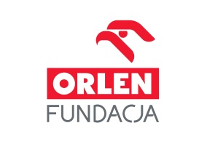
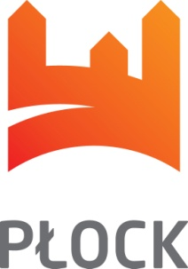
Program "Pracownie językowe w płockich szkołach" to przedsięwzięcie współfinansowane przez miasto Płock i Fundację ORLEN. W ramach projektu 20 szkół podstawowych i ponadpodstawowych zostało doposażone nowoczesnym sprzętem, który znacząco ułatwia naukę języków obcych. Koszt programu to 490 tysięcy złotych, z czego 400 tys. zostało dofinansowane ze środków Fundacji ORLEN, a 90 tys. pochodziło z budżetu miasta Płocka.
Tym razem, po pracowniach fizycznych chemicznych, biologicznych oraz zawodowych,
20 płockich szkół wzbogaciło się o nowoczesne, multimedialne pracownie językowe.
Dotychczasowe pomoce dydaktyczne radiomagnetofony, komputery czy projektory zastąpiły nowoczesne monitory interaktywne LED 65", komputery PIA wyposażone w programy do zarządzania klasopracownią, tablety, profesjonalne słuchawki, estetyczne stanowiska pracy uczniowskiej spięte systemowo z klasopracownią. Realizacja projektu „Pracownie językowe w płockich szkołach” przyczyniła się do powstania profesjonalnych, nowoczesnej multimedialnych pracowni językowych spełniających najwyższe standardy. Ich funkcjonalność zapewni młodzieży wyższy standard słuchanego tekstu, stworzy lepsze warunki do indywidualnego, niczym nie skrępowanego rozwoju każdego ucznia w obszarze konstruowania wypowiedzi oraz komunikowania z innymi uczniami w grupie.
Wykorzystanie multimedialnej pracowni językowej nie ograniczy się li tylko do prowadzenia zajęć dydaktycznych. Będzie ona swoistym „oknem na świat” dla młodzieży, dzięki możliwości korzystania z edukacyjnych zasobów internetowych, chociażby wirtualnych spacerów po muzeach, galeriach i miejscach związanych z historią oraz popkulturą innych krajów.
Wykorzystanie zasobów multimedialnych i narzędzi informatycznych w nauce języka obcego, nie tylko uatrakcyjni proces edukacyjny, ale również wpłynie na większe zaangażowanie ze strony uczniów w proces dydaktyczny oraz pozwoli na koncentrację młodzieży ukierunkowaną
na wykonywane ćwiczenia. Możliwy będzie swobodny, głośny trening wymowy przez dialogi, udoskonalające mowę i przełamujące naturalny opór do rozmów w obcym języku. W naturalny sposób wpłynie to na tempo oraz, co najważniejsze, efekty pracy. Z wielu dostępnych badań wynika,
że korzystanie z multimedialnych narzędzi do nauki języka zwiększa skuteczność przyswajania nowej wiedzy nawet o kilkadziesiąt procent w stosunku do tradycyjnego nauczania. Jest to kluczowe, szczególnie w nauczaniu i uczeniu się języków obcych.
Dzięki realizacji programu płockie szkoły mogą zapewnić uczniom naukę języków obcych
na miarę XXI wieku.

